**今日动态**

**mmexport15909382360882025/6/6 星期五**

**mmexport159093823608801入园情况**

**入园情况：**今天有**李雨泽、王文楷**2位小朋友请假。22位小朋友来园，**马依伊、蔡彻、邓芸汐、王奕辰、蒋佳宸、杨艺桐、吴皓辰、曾怡珺、高慧筠、徐翊卿、刘苏昀、裴延康、王晟杰、王希言、赵宇航、薛慕月、赵宸、李茗宇、李一凡、史佳豪、卢芊禾、王一依**小朋友都能按时入园，自己放好物品，卷好水杯带，做好自主签到，并有礼貌地和老师打招呼，很棒！

**02集体活动——体育：勇敢的小兔**

主题资源分析：

幼儿学习正面单手向前投掷的正确方法，锻炼幼儿的上肢力量，在此基础上练习投准目标，提高幼儿的手眼协调能力。这些能力的提高，对于小班幼儿学习扣扣子、拿勺子等生活技能以及增强身体素质都有一定的帮助。

幼儿发展分析：

小班下学期，幼儿在户外游戏区域中对大灰狼的头像感兴趣，每次经过都会去拍打几下，或者捡起地上的沙包去砸它。但由于手臂力量和手眼协调能力较弱，掌握正确投掷方法的幼儿并不多，而且投中的概率也不高。

在今天的活动中，**蒋佳宸、杨艺桐、吴皓辰、曾怡珺、马依伊、蔡彻、邓芸汐、王奕辰、高慧筠、徐翊卿、刘苏昀、裴延康、王晟杰、王希言、赵宇航、薛慕月、赵宸、李茗宇、李一凡、史佳豪、卢芊禾、王一依**等小朋友能主动参与体育活动。

**mmexport1590938236088mmexport1590938236088 03区域活动**

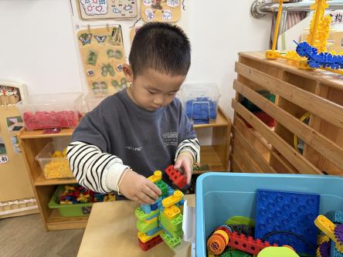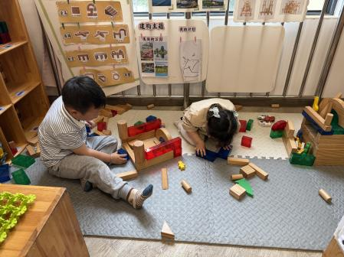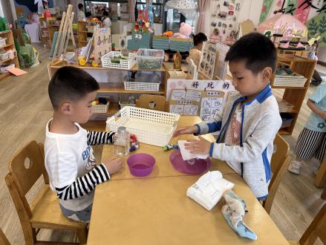区域游戏开始啦！班级里各个区域小朋友们都兴高采烈地忙碌着，瞧大家玩得很开心！

**mmexport1590938236088mmexport1590938236088**

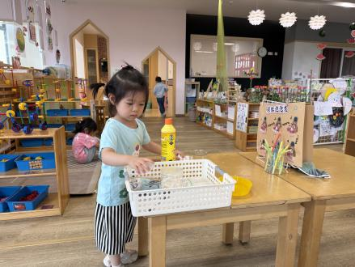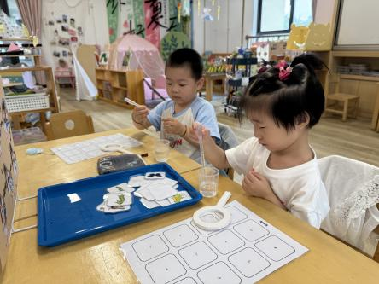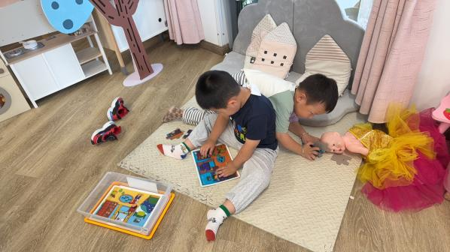

**03家园共育**

1.今天全体小朋友3:33放学，大家准时来接哦。

2.请大家及时检查宝贝的指甲，发现指甲过长的要及时修剪，养成良好的卫生习惯哦。

3.今天所有小朋友带被子回家，请大家及时洗晒。